

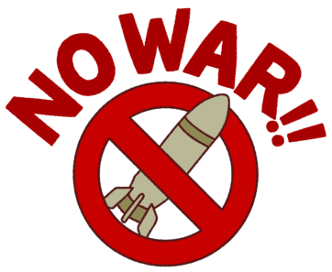

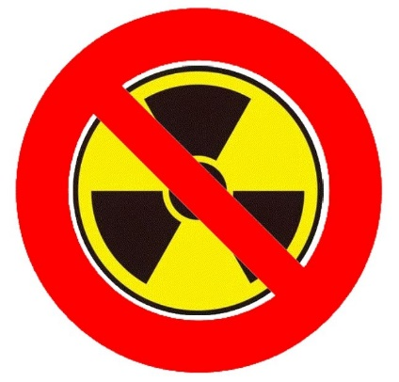

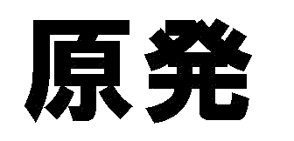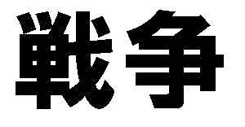



Free name　は大軍拡と原発再稼働に反対します！



**このチラシは皆さまのご協力によって作られ、配布されています。**



**80年前、わたしたちの前世代の人たちは、生活全面にわたる軍事統制と強制措置、軍国主義日本によるアジア・太平洋諸国侵略の結果として受けた軍事侵攻と空襲により、多くの命を失い、生き残った人たちも凄惨な生活を強いられました。1945年の敗戦による戦争終結によっていのちの保障と自由を取り戻し、もう戦争はこりごりだと心の底から思ったと言います。**

**日本による侵略戦争によって、海外では2000万人以上もの人々が亡くなり、日本人も国内外を含め300万以上の命が失われています。かろうじて戦争を生き延びた人々は、「戦争は二度とするものではない」「戦争は絶対にダメだ」と誰しもが口にします。**

**そして14年前、今度はわたしたち自身が、東日本大震災を引きがねとした東京電力福島第一原発事故により、核被曝の恐怖を味わうこととなりました。1979年のスリーマイル島原発事故、1986年のチェルノブイリ原発事故があったにもかかわらずです。これを教訓とせず、「安全神話」にどっぷりとつかっていたためだという指摘がなされています。**

**膨大な数の人々が住みなれたふるさとを追われ、原発事故関連死として命を失ったなった人も少なくはありません。14年後の現在までも故郷に戻れない人も多く、放射線被曝の影響と不安は孫子の世代までも引き継がれます。こんなことは二度と起こしてはならない、原発はまっぴらごめんだとわたしたち自身が強く決意したものです。**

**ところが敗戦から80年、原発事故からわずか14年で、わたしたち自身や先人たちの後悔と反省を忘れたかのごとく、この国の政策は戦争と原発回帰に向けて動き出し、さらにその速度を高めようとしています。**

**中国・朝鮮を敵視した政策のもとで、軍事費を5年間で２倍にし、他国攻撃を可能とする兵器を装備し、攻撃用兵器の輸出さえ可能にしようとしているのです。平和憲法を持ち、軍隊を持たない、戦争をしないと誓った日本においてあり得ない事態です。沖縄諸島は地元の強い反対にもかかわらずミサイル基地とされ、戦争前夜という様相です。**

**原発にいたっては、脱炭素化を口実に原発再稼働が強引に押し進められ、設計時の耐用年数40年を超えて、60年以上の無謀な長期運転を可能にしてしまいました。原発立地の自治体の不安や反対には、交付金というカネの力でこれを抑え込んでいるのが実情です。地震大国日本には原発立地の適地などひとつもありません。そもそも原発は労働者の核被曝を前提とするものであり、恒常的に放射性廃棄物を排出し、使用済み核燃料の最終処理さえ見通しがなく、人類との共存は不可能なシロモノです。**

**原発も大軍拡も、利益を得るのは建設・製造・運営に携わる大企業と電力会社や軍需産業、そしてこれに連なる利権集団です。いっぽう庶民には、軍拡による増税、電気料金値上げ、加えて社会保障費の削減です。そして、いったん原発事故や戦争になれば、いちばんに被害を受けるのはわたしたち庶民です。原発事故も戦争も最大の環境破壊と人権侵害をもたらすものであり、絶対にあってはならないものです。**

**わたしたちは戦争により命を奪われることも、命を奪うことも、拒否します。たとえ国が負けても、生き残る道を選びます。不当な支配に対する抵抗は生きていてこそできるのです。命がいちばん大事です。**

**仮に生活に支障があったとしても、原発なんかいりません。核被曝の恐怖におびえるより不便を選びます。あることが当たり前になってしまったスマホやウォシュレットなんか無くても生きていけます。わたしたち自身も、もういちど自分の生活を見直してみる必要があります。大深度地下をくり抜くリニア新幹線などまっぴらごめん、自然破壊と電力浪費の原因となる「有害な長物」です。**

**原爆は世界から廃絶しなければなりません。原爆も原発も根っこはいっしょです。原爆は原発以上にあってはならないものです。原発も原爆も戦争も、無いほうがみんな幸せになれます。ヒロシマ、ナガサキ、ビキニ、フクシマ、自然災害ではありません。みんな人間がもたらしたものです。人間が無くせないはずはないのです。**

**（2025.3.11）**